Locking System
Manual de uso
https://whaletv.onrender.com – Entorno piloto

1. ¿Qué es Locking System?

Locking System es la aplicación que te permite gestionar el estado de los televisores vendidos a cuotas. Desde aquí puedes registrar cada equipo, asociarlo a un crédito y controlar si debe estar habilitado o inhabilitado.

2. Glosario
Estos son los términos que verás en toda la aplicación:
Palabra | Qué significa
Dirección MAC | Código que identifica a cada televisor (algo como B4:04:29:7E:3A:ED).
Número de serie | Serial del televisor.
N° Crédito | Número del crédito asociado al televisor (solo números, hasta 25 dígitos).
Estado | Si el televisor está Inhabilitado o Habilitado.
Inhabilitado | El televisor no se puede usar (está restringido/bloqueado).
Habilitado | El televisor funciona normalmente (esta desbloqueado).
Sincronizar | Aplicar el estado que tiene la aplicación para que el televisor quede habilitado o inhabilitado. Ahora se hace automáticamente al guardar o al enrolar el estado.
Validar | Verificar que el estado real del televisor coincide con lo que dice la aplicación.
Código de Acceso | Clave que muestra el televisor para generar un Código Pin.
Código Pin | Número que habilita manualmente un televisor.

3. Iniciar sesión
Página: https://whaletv.onrender.com/login/
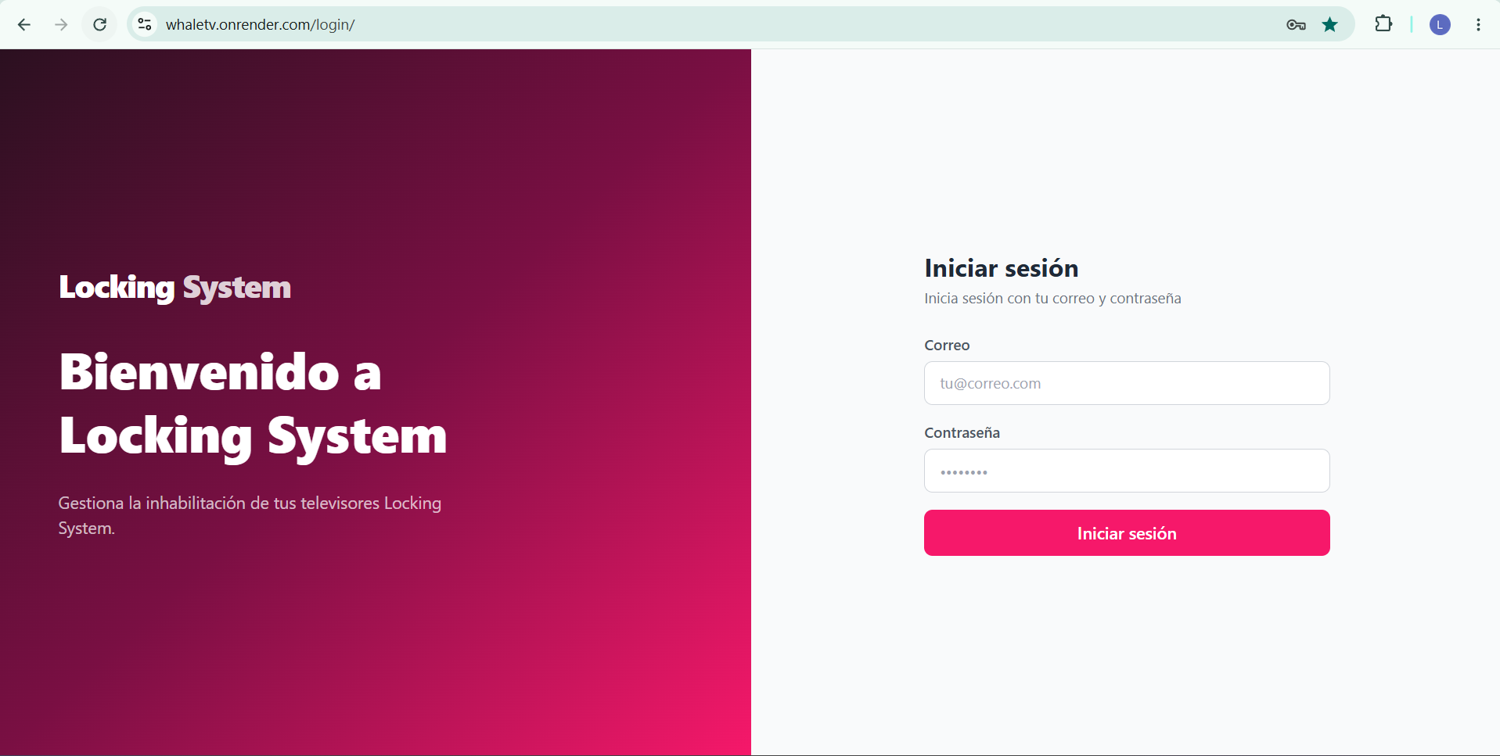
Es el Loguin de la aplicación. Escribe tu Correo y tu Contraseña y presiona el botón “Iniciar sesión”. Si los datos son correctos entrarás a la aplicación; si no, aparecerá un aviso de “Correo o contraseña incorrectos”.
Mientras no hayas iniciado sesión, la aplicación no te dejará entrar a ninguna otra pantalla.

4. Página de inicio
Página: https://whaletv.onrender.com/
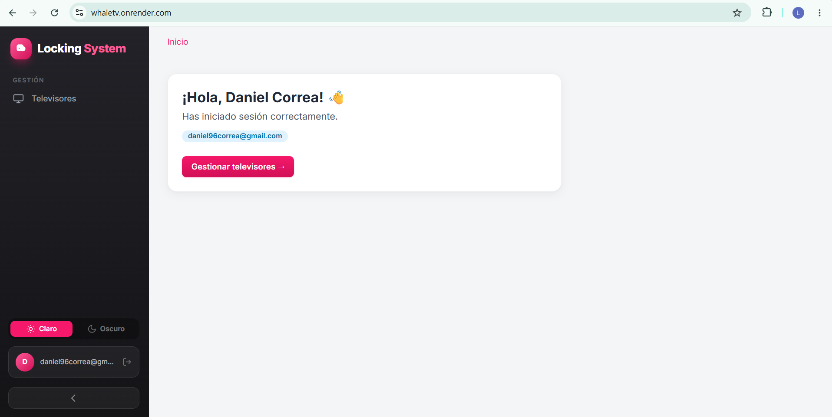
Después de iniciar verás la página de inicio con un saludo de bienvenida y el botón 'Gestionar televisores →', que te lleva al listado principal.

5. Gestión de dispositivos / Televisores
Página: https://whaletv.onrender.com/televisores/
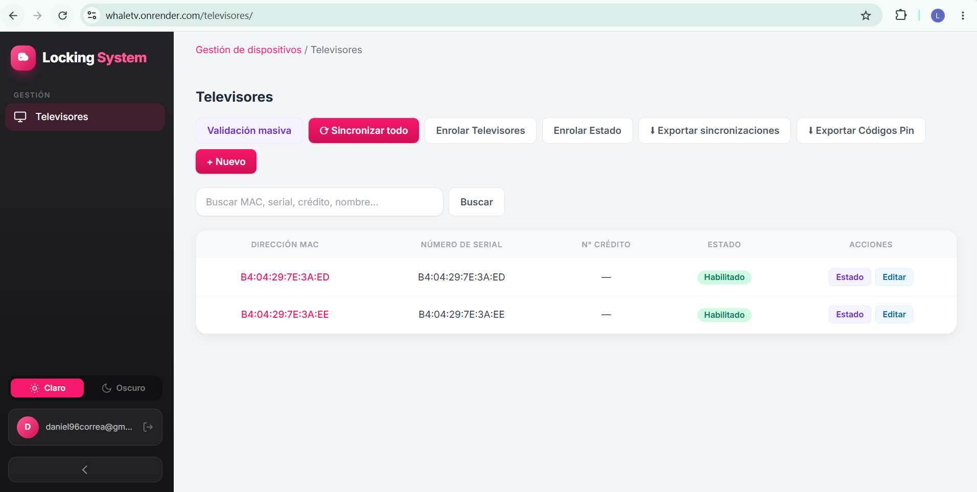
Aquí ves todos los televisores registrados en una tabla. Arriba hay un buscador y una fila de botones; abajo, la tabla.

El buscador
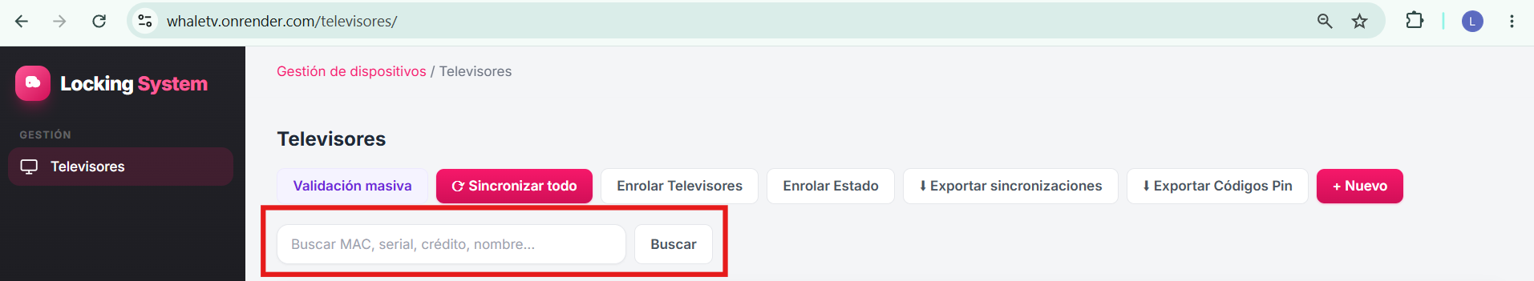
El cuadro “Buscar MAC, serial, crédito, nombre...” te permite filtrar la tabla. Escribe lo que quieras encontrar (una MAC, un serial o un número de crédito) y presiona “Buscar”.

Las columnas de la tabla
Columna | Qué muestra
Dirección MAC | El identificador del televisor. Es un enlace: si haces clic, abres el detalle de ese televisor.
Número de serial | El serial del televisor.
N° Crédito | El número de crédito.
Estado | Una etiqueta: Inhabilitado (rojo) o Habilitado (verde).
Acciones | Los botones para ese televisor (ver abajo).

Botones de cada fila (columna Acciones)
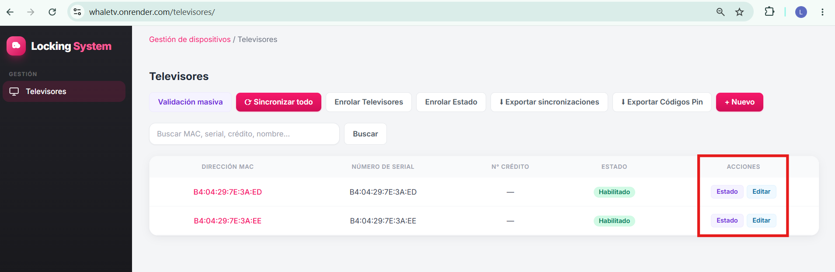
- Estado: te lleva a la pantalla para cambiar el estado de ese televisor (Inhabilitado/Habilitado), sin tener que entrar al detalle.
- Editar: abre el formulario para corregir la MAC, el serial o el número de crédito.

Botones principales (acciones generales)
De izquierda a derecha:
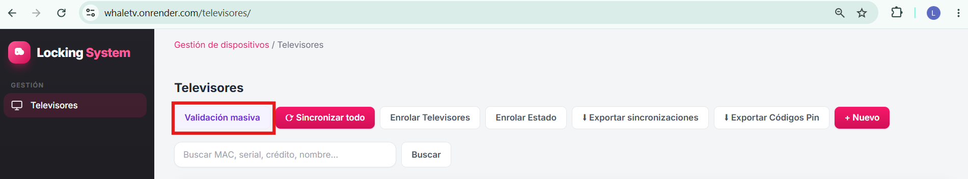
- Validación masiva: verifica el estado real de TODOS los televisores y te dice cuáles NO coinciden con la aplicación. NO cambia nada solo válida. (Se explica en el punto 11.)

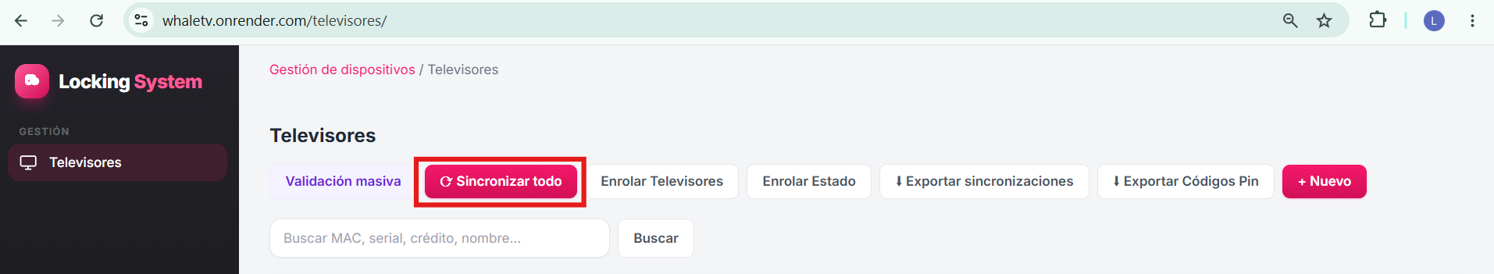

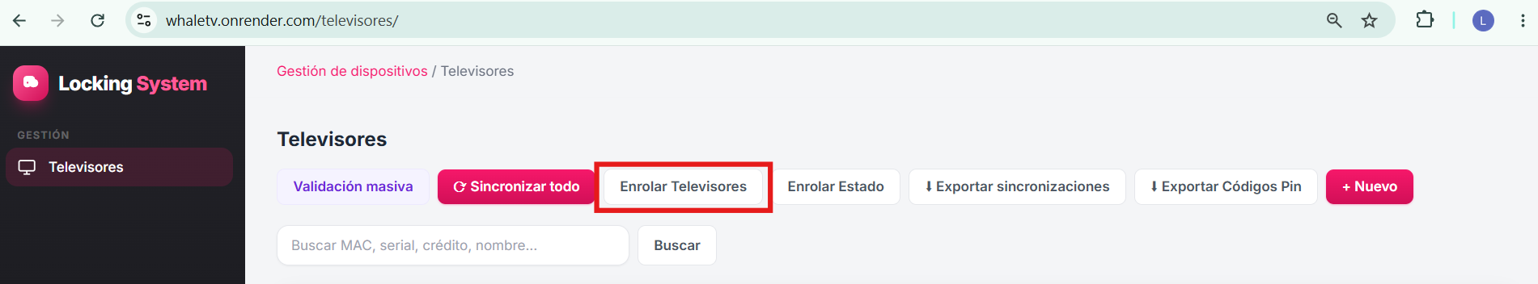
- Enrolar Televisores: Carga masiva de televisores con un archivo de Excel o Csv para registrar el televisor o los televisores dentro de la aplicación. (Punto 8.)

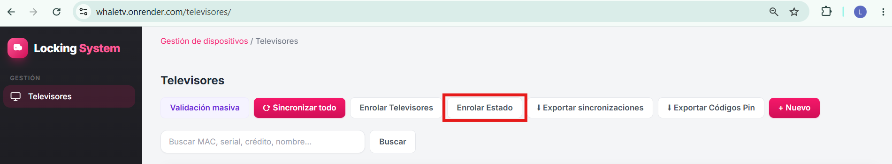
- Enrolar Estado: Carga masiva del estado (Inhabilitado/Habilitado) de muchos televisores con un archivo de Excel o Csv. (Punto 9.)

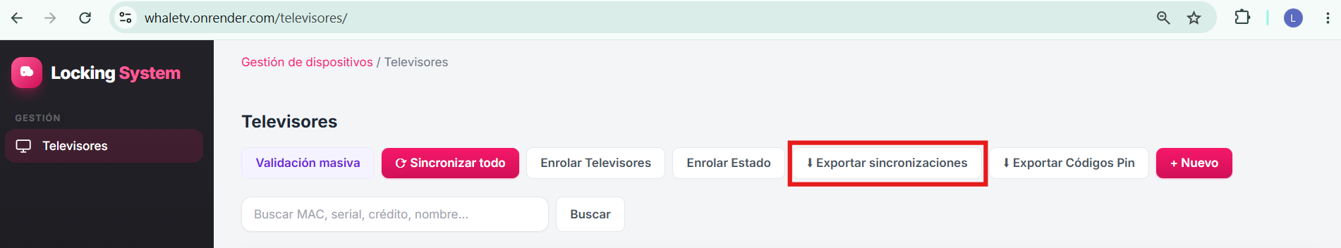
- ⬇ Exportar sincronizaciones: descarga un Excel con todo el historial de sincronizaciones realizadas por televisor. (Punto 12.)

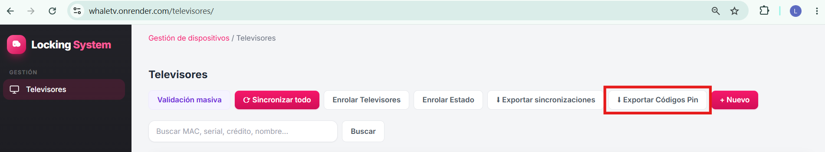
- ⬇ Exportar Códigos Pin: descarga un Excel con todos los Códigos Pin generados por televisor. (Punto 13.)

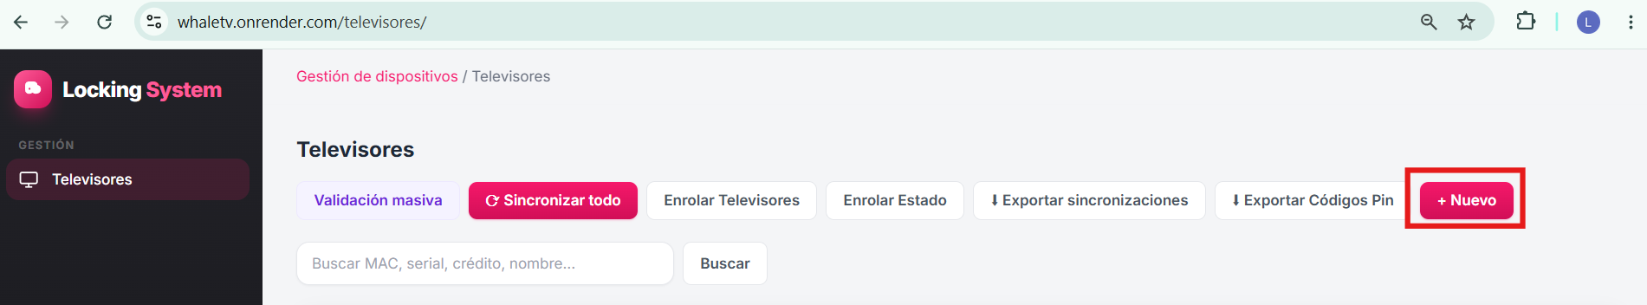
- + Nuevo: crea un televisor de manera manual, uno por uno. (Punto 6.)

6. Enrolar o editar un televisor (manualmente)
Crear: https://whaletv.onrender.com/televisores/nuevo/
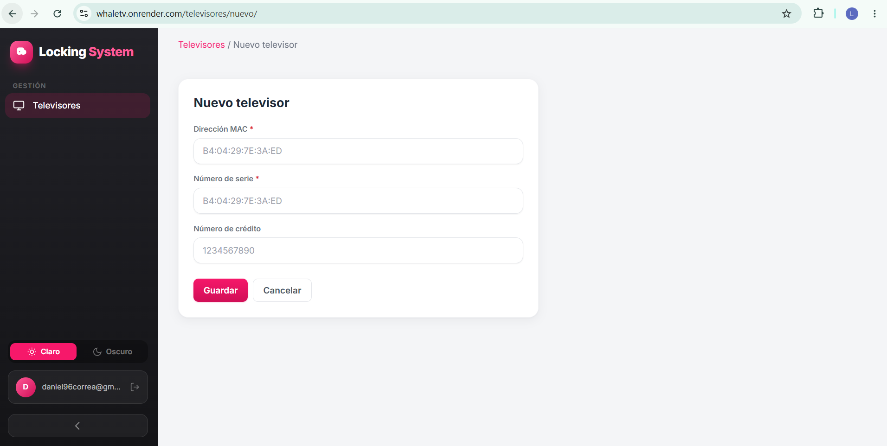
Con el botón “+ Nuevo” llegas a un formulario con tres campos: Dirección MAC, Número de serie y N° Crédito. El número de crédito solo admite dígitos. Presiona “Guardar” y el televisor queda enrolado (inicia como Habilitado).
Editar: https://whaletv.onrender.com/televisores/<número>/editar/
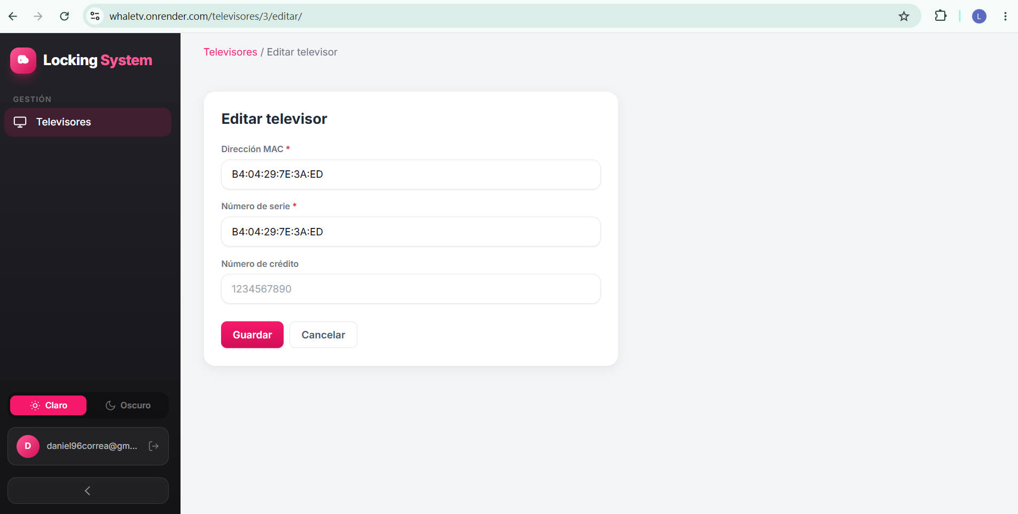
Desde el botón “Editar” de la fila podrás únicamente modificar el Serial, el Mac y el Número de Crédito. Cambias los datos y guardas.

7. Actualizar el estado de un televisor
Página: https://whaletv.onrender.com/televisores/<número>/historico/
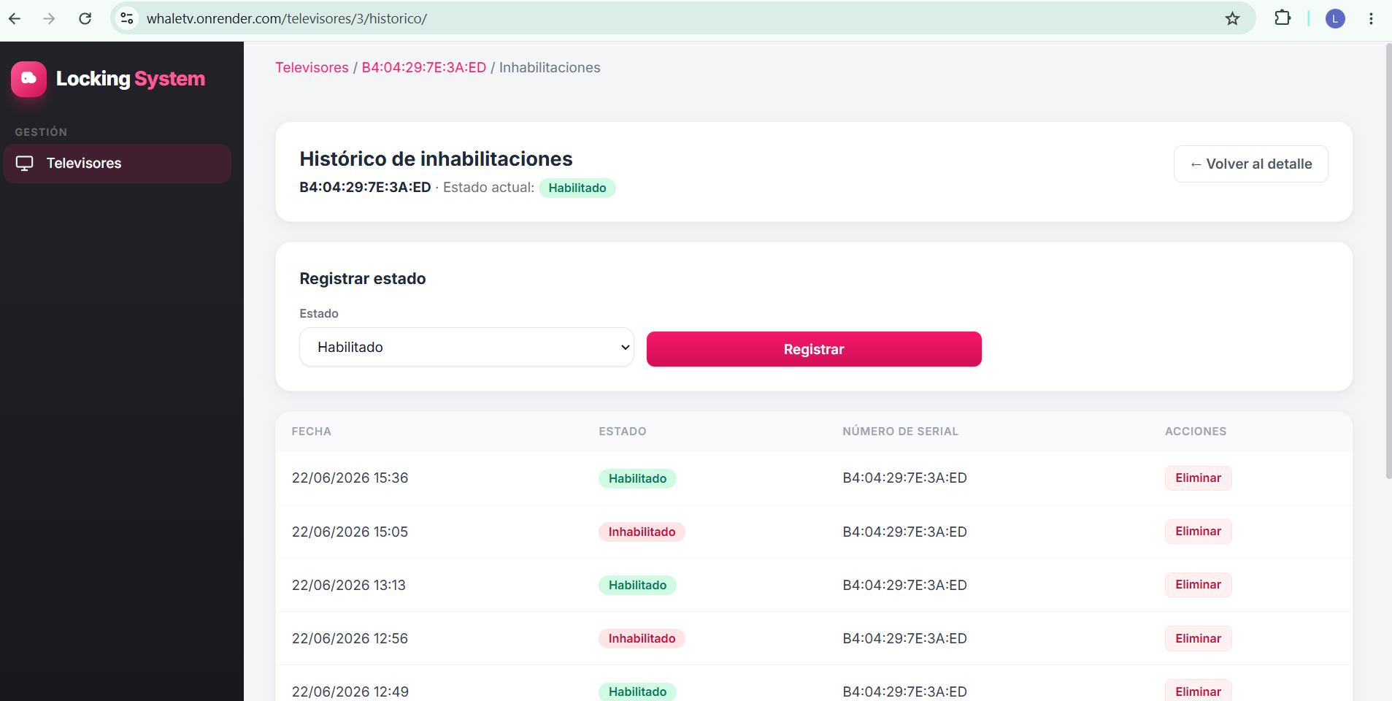
Dar click en el botón “Estado” de la tabla. Esta página de la aplicación muestra el estado actual del televisor y el historial de cambios.
- Para cambiar el estado: en “Registrar estado” eliges Inhabilitado o Habilitado y das click en el botón “Guardar”. Al guardar, la aplicación aplica el cambio automáticamente sobre el televisor: se abre una ventana con una barra de progreso que avanza de 0% a 100% y, al llegar a 100%, muestra “Completado”. Ya no necesitas sincronizar de forma manual.
- Abajo ves el historial: la fecha de cada cambio, el estado y el serial. Cada registro se puede eliminar.
Importante: al dar “Guardar”, el estado se aplica de una vez sobre el televisor; la sincronización es automática. Puedes cerrar la ventana: el proceso continúa por su cuenta hasta terminar.

8. Detalle de un televisor
Página: https://whaletv.onrender.com/detailtv/<MAC>/
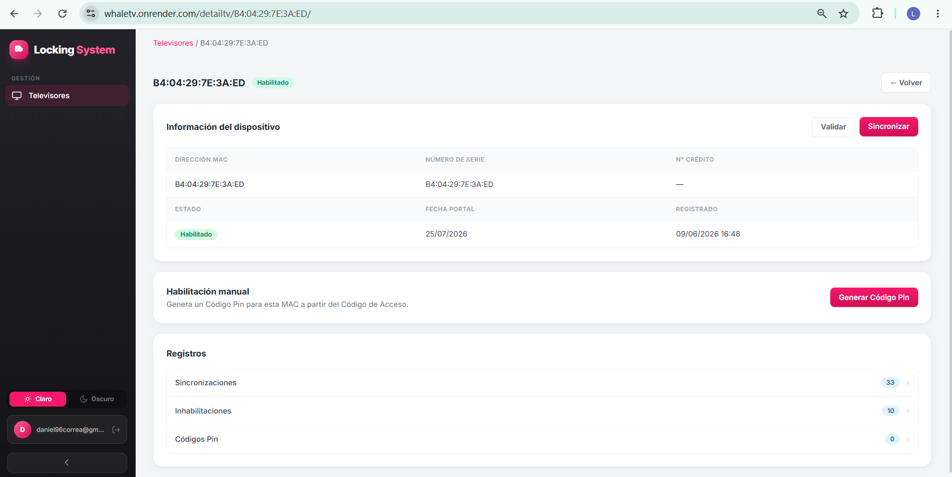
Se abre al hacer clic en la MAC dentro del listado de televisores. Reúne todos los detalles de un televisor:
- Información del dispositivo: Dirección MAC, Número de serie, N° Crédito y Estado, con el botón “Validar”.
- Habilitación manual: el botón “Generar Código Pin”.
- Registros: accesos rápidos a las Sincronizaciones, las Inhabilitaciones (historial de estado) y los Códigos Pin de ese televisor, cada uno con su cantidad.

9. Enrolar Televisores (masivamente)
Registrar televisores masivamente mediante plantilla csv o Excel.
Página: https://whaletv.onrender.com/televisores/importar/
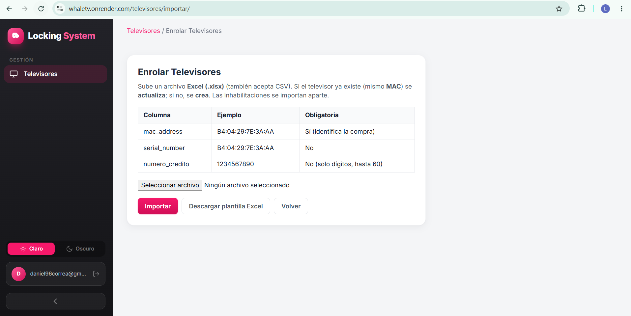
Sirve para registrar de manera masiva televisores mediante un archivo csv o Excel.
Pasos:
- Desde el listado de los televisores ingresa al botón “Enrolar Televisores” o directamente desde la url relacionada.
- Presiona “Descargar plantilla Excel” para obtener el archivo de ejemplo ya con las columnas correctas.
- Llena la plantilla con los televisores que deseas cargar (enrolar).
- Elige el archivo y presiona “Importar”.
Columnas de la plantilla de Enrolar Televisores:
Columna | Ejemplo | ¿Obligatoria?
serial_number | B4:04:29:7E:3A:AA | Sí
mac_address | B4:04:29:7E:3A:AA | Sí (identifica el televisor)
numero_credito | 1234567890 | No (solo números, hasta 60 dígitos)

Al terminar, la aplicación te muestra cuántos televisores se crearon.

10. Enrolar Estado (masivamente)
Actualizar el estado de los televisores masivamente mediante plantilla csv o Excel.
Página: https://whaletv.onrender.com/inhabilitaciones/importar/
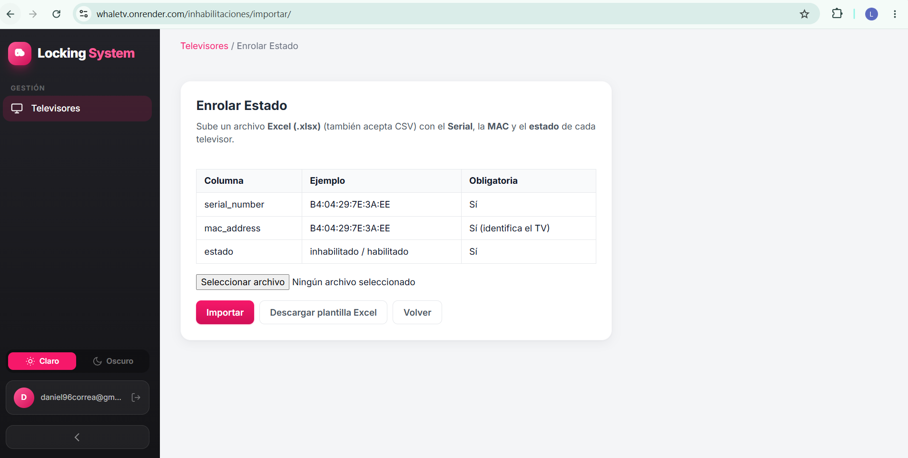
Sirve para actualizar (enrolar) el estado (Inhabilitado/Habilitado) de muchos televisores por medio de un Excel o Csv.
Pasos:
- Ingresa a la página relacionada: “https://whaletv.onrender.com/inhabilitaciones/importar/”
- Presiona “Descargar plantilla Excel”.
- Llena la columna “estado” con la palabra inhabilitado o habilitado en cada televisor, depende de la acción.
- Elige el archivo y presiona “Importar”.
Columnas de la plantilla de Enrolar Estado:
Columna | Ejemplo | ¿Obligatoria?
serial_number | B4:04:29:7E:3A:EE | Sí
mac_address | B4:04:29:7E:3A:EE | Sí (identifica el televisor)
estado | inhabilitado / habilitado | Sí

Qué pasa después de importar el estado
Al importar, la aplicación detecta cuáles televisores CAMBIARON de estado y aplica esos cambios automáticamente sobre los televisores. Enseguida te lleva a la pantalla de progreso, donde ves cómo avanza la sincronización hasta terminar. Ya no hay que aprobar ni sincronizar de forma manual.

11. Sincronizar (aplicación automática del estado)
Sincronizar es el momento en que la aplicación envía y aplica el estado que definiste para que el televisor quede inhabilitado o habilitado. Ahora ocurre de forma automática: no tienes que pulsar ningún botón de “Sincronizar”. Se dispara sola en dos momentos:

Al actualizar el estado de un televisor
Página: https://whaletv.onrender.com/televisores/<número>/historico/
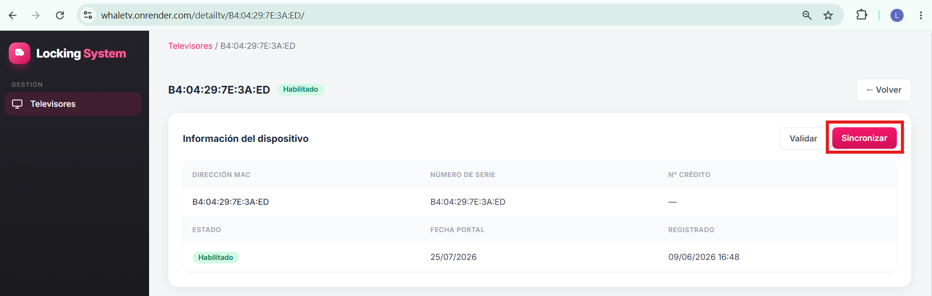
Cuando actualizas el estado en la pantalla de “Estado” y das “Guardar”, la aplicación aplica el estado (Inhabilitado/Habilitado) sobre ese televisor y muestra una ventana con la barra de progreso de 0% a 100%; al llegar a 100% indica “Completado”.

Al enrolar el estado de forma masiva
Se activa desde: https://whaletv.onrender.com/inhabilitaciones/importar/

Cómo funciona:
- Al terminar de “Enrolar Estado”, la aplicación sincroniza automáticamente los televisores que cambiaron de estado.
- No hay que confirmar ni pulsar “Sincronizar”: el proceso arranca solo y te lleva a la pantalla de progreso.
Mientras se realiza la sincronización, ves una pantalla de progreso con:
- Un círculo con el porcentaje y cuántos televisores van procesados.
- Aplicados: a cuántos se les cambió el estado.
- Sin cambios: cuántos ya estaban igual tanto en la aplicación como en el televisor en su estado.
- Con error: cuántos seriales fallaron dentro de la sincronización, (el porqué del fallo de la sincronización de estado se estará integrando en la aplicación próximamente).
- Al terminar aparece un botón “⬇ Exportar a Excel” con el detalle de esa sincronización.
Dejar esa pantalla abierta hasta que termine, o cancelar el proceso con el botón “Cancelar”, esto cancelará la sincronización.

12. Validar (verificar el estado real de los televisores)
Validar NO cambia nada. Solo verifica el estado real de los televisores y lo compara con el estado dentro de la aplicación. Sirve para confirmar que todo esté igual.

Validar un solo televisor (Forma manual)
En el detalle del televisor, el botón “Validar” consulta el estado real del televisor y te dice, por ejemplo: “El televisor … está Inhabilitado, igual que en la app” o “… está Habilitado, pero en la app figura como Inhabilitado”.

Validación masiva
Botón en: https://whaletv.onrender.com/televisores/
El botón “Validación masiva” hace lo mismo pero con todos los televisores a la vez. Es como el “Validar” individual pero para todos.
En la pantalla de progreso verás:
- Coinciden: cuántos televisores tienen el mismo estado en la aplicación y en el televisor.
- No coinciden: cuántos están diferentes.
- Con error: cuántos no se pudieron revisar.
- Al terminar aparece “⬇ Exportar los que no coinciden”, que descarga un Excel solo con los televisores con discrepancia, mostrando el Estado real en el televisor y el Estado en la app.
Nota: solo se puede correr un proceso a la vez (una sincronización o una validación). Si ya hay uno en curso, la aplicación te lleva a su pantalla de progreso.

13. Historial de sincronizaciones
Página: https://whaletv.onrender.com/sincronizaciones/
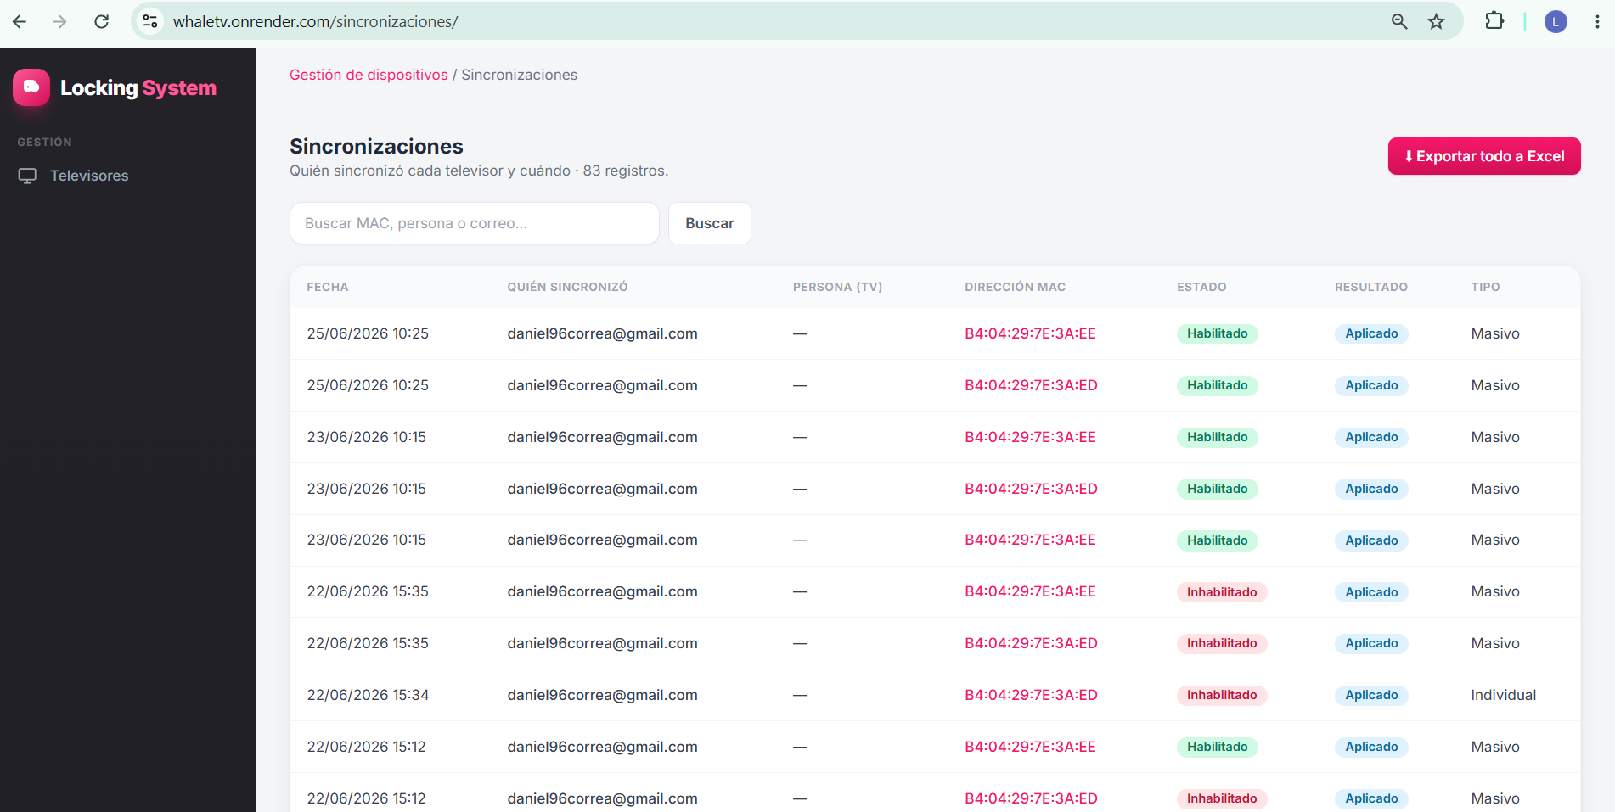
Es la bitácora: muestra cada vez que se sincronizó un televisor, quién lo hizo y cuándo. Tiene buscador y un botón “⬇ Exportar todo a Excel”.
La tabla y el Excel incluyen:
- Fecha y quién sincronizó.
- Dirección MAC del televisor.
- Estado anterior y Estado final (de qué estado venía y a cuál pasó).
- Resultado: Aplicado (se cambió) o Sin cambios (ya estaba igual).
- Tipo: individual o masivo.

14. Códigos Pin y Habilitación manual
Página: https://whaletv.onrender.com/pincodes/
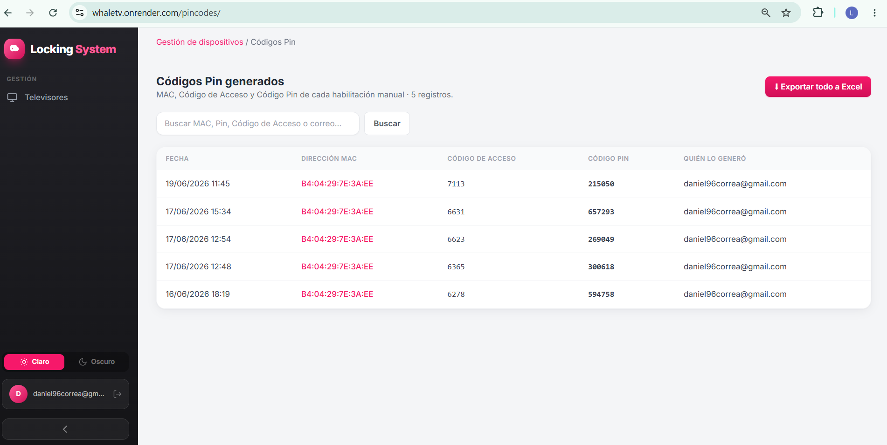
La Habilitación manual sirve para generar un Código Pin que habilita un televisor directamente. Se hace desde el detalle del televisor.
Pasos para generar un Código Pin:
- Entra al detalle del televisor (clic en la MAC) y presiona “Generar Código Pin”.
- Escribe el Código de Acceso brindado por el televisor (son 4 dígitos) y presiona “Continuar”.
- La aplicación genera y te muestra el Código Pin ese es el que debe ser ingresado en el televisor para lograr satisfactoriamente la habilitación.
Todos los Códigos Pin generados quedan guardados. En la página /pincodes/ los ves todos, con buscador y botón “⬇ Exportar todo a Excel”. El Excel incluye Fecha, Dirección MAC, Código de Acceso, Código Pin y quién lo generó.

15. Resumen de las plantillas y los archivos que se descargan

Plantillas para subir (importar)
Para qué | Columnas del Excel
Enrolar Televisores | serial_number, mac_address, numero_credito
Enrolar Estado | serial_number, mac_address, estado (inhabilitado/habilitado)

Archivos que se descargan (exportar)
Botón / pantalla | Qué trae el Excel
Exportar sincronizaciones | Fecha, quién, MAC, Estado anterior, Estado final, Resultado, Tipo
Exportar Códigos Pin | Fecha, MAC, Código de Acceso, Código Pin, quién lo generó
Exportar (al terminar una sincronización) | MAC, serial, N° Crédito, Estado anterior, Estado final, resultado, mensaje
Exportar los que no coinciden (validación) | MAC, serial, N° Crédito, Estado real, Estado en la app

16. Un flujo de trabajo recomendado
- Registra los televisores de forma manual con “+ Nuevo”, o muchos a la vez con “Enrolar Televisores” el cual realiza la importación masiva por medio de CSV o Excel.
- Cambia los estados de forma manual con el botón “Estado” de cada fila, o muchos a la vez con “Enrolar Estado” el cual realiza la importación masiva por medio de CSV o Excel.
- Sincroniza: ya no hace falta un paso aparte. Al guardar el estado de un televisor o al “Enrolar Estado”, la aplicación sincroniza automáticamente y aplica los cambios en los equipos.
- Verifica: usa “Validación masiva” para confirmar que el estado real de los televisores coincide con la aplicación, y exporta los que no coinciden si hace falta.
- Consulta el historial: en “Historial de sincronizaciones” y en “Códigos Pin” cuando lo necesites.

